OzmaPRD

**目录**

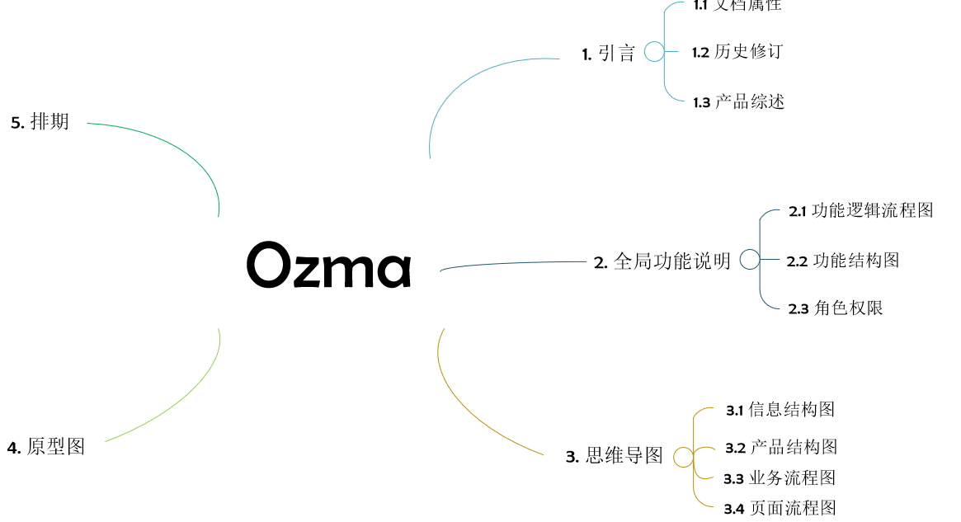

1. 引言
   1. 文档属性

|  |  |  |
| --- | --- | --- |
| Ozma | | |
| 文件状态  草稿  正式发布  正式修改 | **文档名称** | Ozma_PRD_v1.0.0 |
| **产品版本** | 1.0.1 |
| **撰写人** | Allard |
| **撰写时间** | 2018-07-17 |
| **预计上线时间** | 2018年8月下旬 |
| **读者** | 甲方，设计人员，开发人员，测试人员 |
| **目的** | 本文档为“Ozma”的产品需求文档，主要作为确认需求以及系统分析设计的依据 |

* 1. 历史修订

|  |  |  |  |  |  |
| --- | --- | --- | --- | --- | --- |
| **版本** | **修订日期** | **修订人** | **修订章节** | **修订内容** | **审核** |
| V1.0.0 | 2017-07-17 | Allard | 创建PRD | 创建目录 | Jobs |
| V1.0.1 | 2017-07-18 | Allard | 新增前三章节 | 创建引言、全局功能说明和思维导图 | Jobs |
|  |  |  |  |  |  |

* 1. 产品综述
     1. 背景

当今社会对软件工程师的技能要求愈加广泛，为了练习设计、前端、后端三方整合，提高独立开发项目的能力，进而衍生出此项目。

* + 1. 定位

一个稳定的微笔记站、记忆站，饮食指南。

* + 1. 用户

Allard。

1. 全局功能说明
   1. 功能逻辑流程图